Git. Командная работа

Команда: Бахитжан Нурхан

Создание локальной репозиторий над совместной работы:



Инициализация репозиторий и добавление файлов в рабочую директорий:

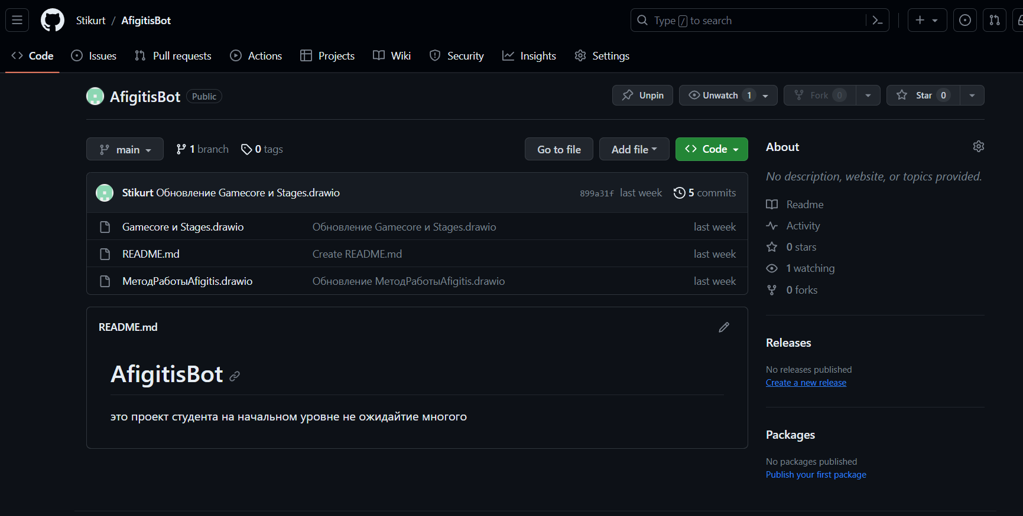

Связка локального репозиторий с удаленным:



Предоставление доступа над проектом остальным участником:

В моей команде я один

Добавление изменений в проект:

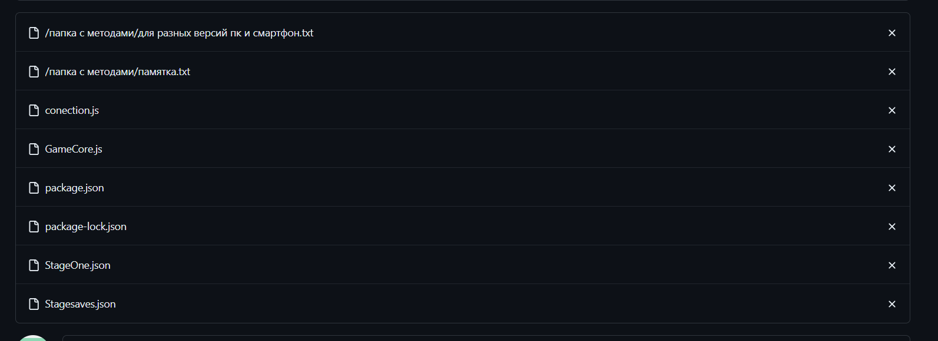

Wiki:

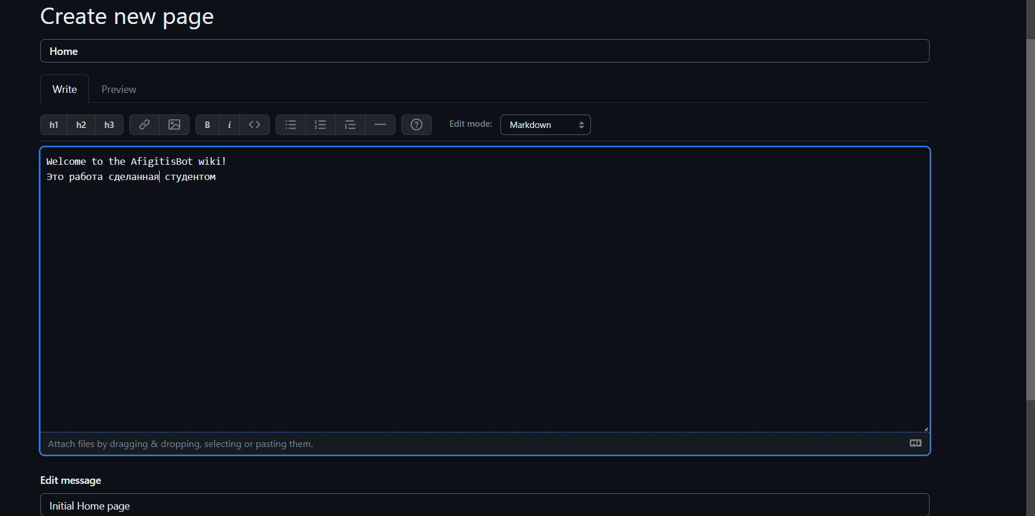

Issues:

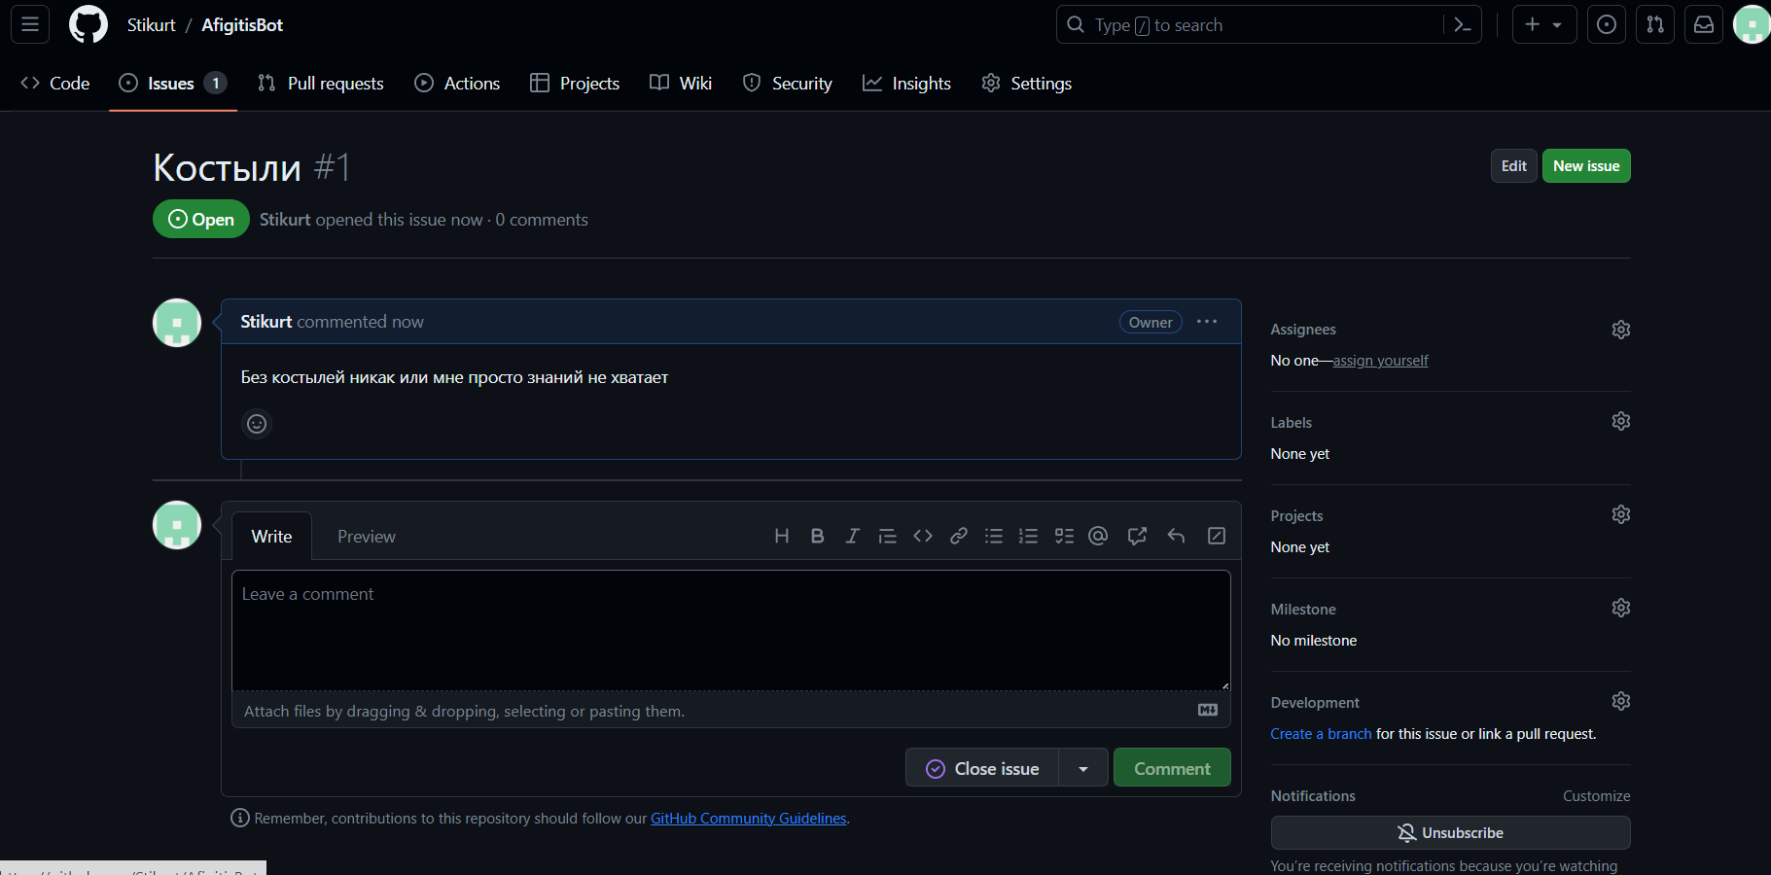

Git pages:

